Tiere im Winter
Brr, der Winter bringt Eis und Schnee – aber was machen die Tiere, wenn es draußen kalt wird? Einige verstecken sich tief in ihrem Bau, andere schlafen den ganzen Winter lang, und manche trotzen der Kälte auf spannende Weise. In diesem Arbeitsblatt findest du heraus, welche erstaunlichen Tricks Tiere haben, um im Winter zu überleben. Bist du bereit, ihre Geheimnisse zu entdecken?
Eichhörnchen  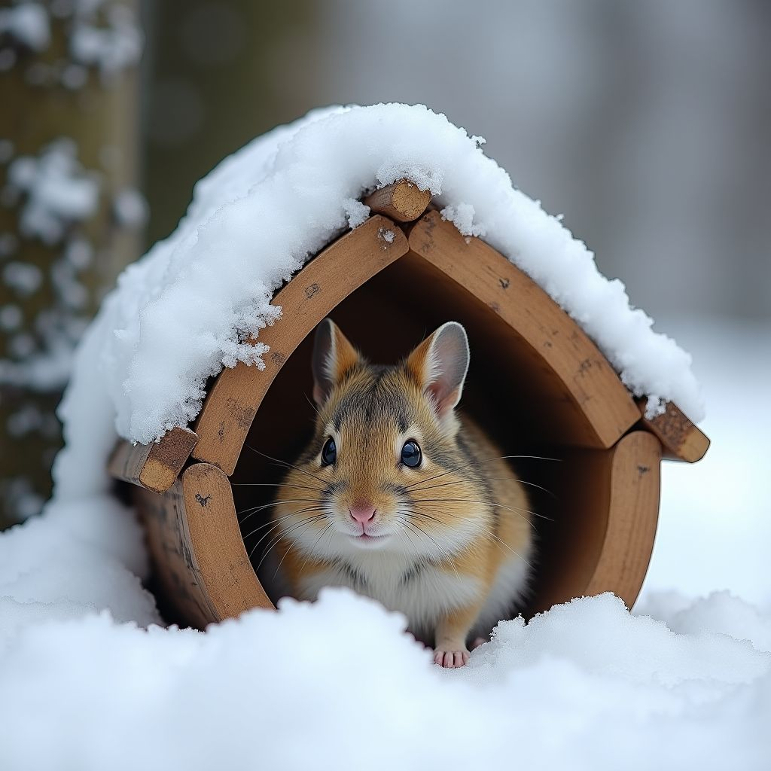  Hallo, ich bin ein Eichhörnchen. Der Winter ist eine echte Herausforderung für mich. Es wird kalt und das Nahrungsangebot wird knapp. Aber ich habe eine clevere Strategie entwickelt, um zu überleben. Im Herbst sammle ich so viele Nüsse, Samen und Beeren wie möglich und vergrabe sie an verschiedenen Orten. Mein gutes Gedächtnis hilft mir, diese Vorräte im Winter wiederzufinden. Außerdem baue ich meinen Kobel, mein Nest, gut isoliert in den Ästen der Bäume, um mich vor der Kälte zu schützen. Manchmal bleibe ich an besonders kalten Tagen einfach in meinem warmen Nest und ruhe mich aus.  Das Leben eines Eichhörnchens im Winter | Wildschwein  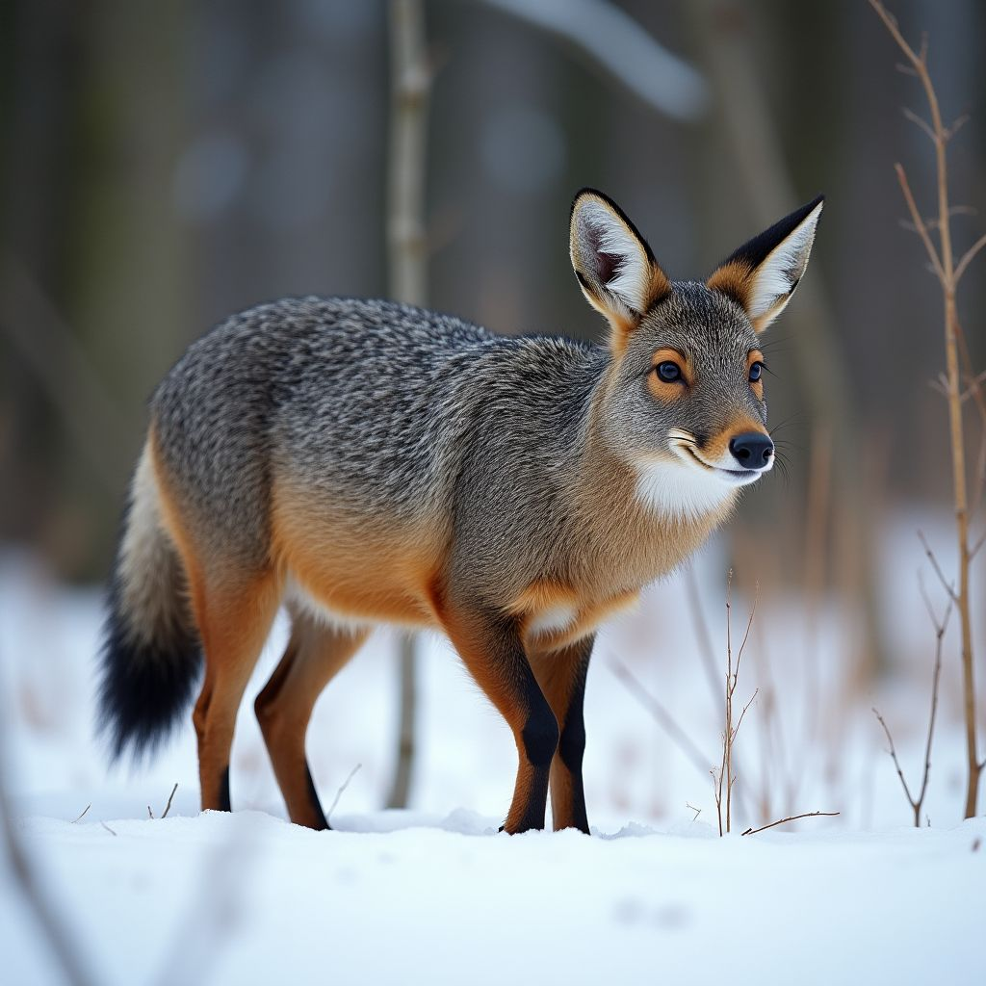  Grunz, ich bin ein Wildschwein. Der Winter bringt einige Herausforderungen mit sich, besonders wenn der Boden gefroren ist und das Futter knapp wird. Aber ich bin nicht allein und habe eine starke Familie, die mir hilft. Gemeinsam durchwühlen wir den Boden nach Wurzeln und suchen nach Eicheln, die wir im Herbst nicht gefunden haben. Unsere dicke Haut und das dichte Fell schützen uns vor der Kälte. Wenn es besonders kalt wird, kuscheln wir uns eng zusammen, um Wärme zu teilen.  Das Leben eines Wildschweins im Winter | Igel  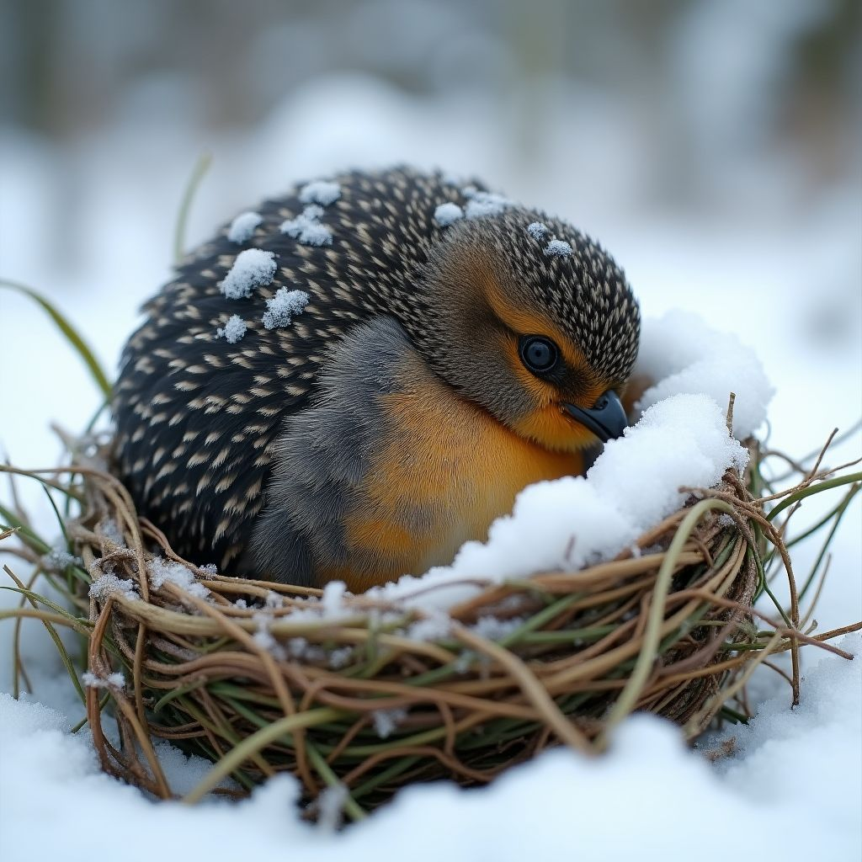  Hallo, ich bin ein Igel. Der Winter ist für mich eine Zeit des Schlafes. Wenn die Temperaturen sinken und die Nahrung knapp wird, halte ich Winterschlaf. Ich habe im Herbst genug Fettreserven angelegt, die mich durch die kalte Jahreszeit bringen. Mein Nest aus Laub und Gras, das ich gut isoliert in einem geschützten Bereich angelegt habe, hält mich warm. Während ich schlafe, ist mein Herzschlag langsam und mein Körper verbraucht wenig Energie.  Das Leben eines Igels im Winterschlaf

📝Wähle jeweils aus, ob die Aussage wahr oder falsch ist.

Eichhörnchen sammeln im Herbst Nüsse, Samen und Beeren und vergraben sie.
Wahr Falsch

Wildschweine legen im Winter Winterschlaf.
Wahr Falsch

Igel halten einen Winterschlaf und verbrauchen dabei wenig Energie.
Wahr Falsch

Wildschweine durchwühlen den Boden nach Wurzeln und Eicheln.
Wahr Falsch

Eichhörnchen bauen ihr Nest auf dem Boden, um sich vor der Kälte zu schützen.
Wahr Falsch

Igel haben im Herbst keine Fettreserven angelegt.
Wahr Falsch

📝 Beschreibe, wie du Tieren im Winter helfen kannst.
___________________________________________________________________
___________________________________________________________________
___________________________________________________________________

